Lampiran : Keputusan Kepala Dinas Penanaman Modal dan Pelayanan Terpadu Satu Pintu
Nomor : 03/D.21/DPM-PTSP/I/2019
Tanggal : 03 Januari 2019
Tentang : Standar Pelayanan Pada Dinas Penanaman Modal dan Pelayanan Terpadu Satu Pintu

STANDAR PELAYANAN IZIN PEMBUANGAN AIR LIMBAH KE MEDIA LINGKUNGAN
NO. | KOMPONEN | URAIAN
1. | Dasar Hukum | - Undang-undang Republik Indonesia Nomor 32 Tahun 2009 tentang Perlindungan dan Pengelolaan Lingkungan Hidup;  - Undang-Undang Republik Indonesia Nomor 25 Tahun 2009 tentang Pelayanan Publik;  - Peraturan Pemerintah Nomor 96 Tahun 2012 tentang Pelaksanaan Undang-Undang Nomor 25 Tahun 2009 tentang Pelayanan Publik;  - Peraturan Pemerintah Nomor 82 Tahun 2001 tentang Pengelolaan Kualitas Air dan Pencemaran Air (Lembaran Negara Republik Indonesia Nomor 153, Tambahan Lembaran Negara Republik Indonesia Nomor 4161);  - Peraturan Pemerintah Nomor 27 tahun 1999 tentang Analisis Mengenai Dampak Lingkungan (Lembaran Negara Repubik Indonesia Nomor 59, Tambahan Lembaran Negara Republik Indonesia 5059);  - Peraturan Menteri Lingkungan Hidup dan Kehutanan Republik Indonesia Nomor : P.68/Menihk/Setjen/KUM.1/8/2016 tahun 2016 tentang Baku Mutu Air Limbah;  - Peraturan Menteri Dalam Negeri Nomor 24 tahun 2006 tentang Pedoman Penyelenggaraan Pelayanan Terpadu Satu Pintu di Daerah;  - Peraturan Menteri Dalam Negeri Nomor 20 Tahun 2008 tentang Pedoman Organisasi Dan Tata Kerja Unit Pelayanan Perizinan Terpadu di Daerah;  - Keputusan Menteri Negara Lingkungan Hidup Republik Indonesia Nomor 111 Tahun 2003 tentang Pedoman Mengenai Syarat dan Tata Cara Perizinan serta Pedoman Kajian Pembuangan Air Limbah ke Air atau Sumber Air;  - Keputusan Menteri Negara Lingkungan Hidup Republik Indonesia Nomor 142 Tahun 2003 tentang Perubahan atas Keputusan Menteri Negara Lingkungan Hidup Republik Indonesia Nomor 111 Tahun 2003 tentang Pedoman Mengenai Syarat dan Tata Cara Perizinan serta Pedoman Kajian Pembuangan Air Limbah ke Air atau Sumber Air;  - Peraturan Menteri Dalam Negeri Nomor 24 tahun 2006 tentang Pedoman Penyelenggaraan Pelayanan Terpadu Satu Pintu di Daerah;  - Peraturan Menteri Dalam Negeri Nomor 20 Tahun 2008 tentang Pedoman Organisasi Dan Tata Kerja Unit Pelayanan Perizinan Terpadu di Daerah;  - Keputusan Menteri Pendayagunaan Aparatur Negara dan Reformasi Birokrasi Nomor 36 Tahun 2012 tentang Petunjuk Teknis Penyusunan, Penetapan dan Penerapan Standar Pelayanan;  - Peraturan Menteri Pendayagunaan Aparatur Negara dan Reformasi Birokrasi Nomor 15 Tahun 2014 tentang Pedoman Standar Pelayanan;  - Peraturan Menteri Dalam Negeri Nomor 100 Tahun 2016 tentang Pedoman Nomenklatur Dinas Penanaman Modal Dan Pelayanan Terpadu Satu Pintu Provinsi Dan Kabupaten/Kota;  - Peraturan Menteri Dalam Negeri Nomor 138 Tahun 2017 tentang Penyelenggaraan Pelayanan Terpadu Satu Pintu Daerah;  - Peraturan Daerah Kota Manado Nomor 7 Tahun 2017 tentang Pelayanan Terpadu Satu Pintu;  - Peraturan Daerah Kota Manado Nomor 2 Tahun 2016 tentang Pembentukan dan Susunan Perangkat Daerah Kota Manado sebagaimana telah diubah dengan Peraturan Daerah Kota Manado Nomor 1 Tahun 2019 tentang Perubahan Atas Peraturan Daerah Kota Manado Nomor 2 Tahun 2016 tentang Pembentukan dan Susunan Perangkat Daerah Kota Manado;  - Peraturan Walikota Manado Nomor 8 Tahun 2019 tentang Kedudukan, Susunan Organisasi Dan Fungsi Serta Tata Kerja Dinas Penanaman Modal dan Pelayanan Terpadu Satu Pintu Kota Manado Tipe A;  - Peraturan Walikota Manado Nomor 4 Tahun 2017 tentang Penyelenggaraan Perizinan Dan Non Perizinan Pada Dinas Penanaman Modal Dan Pelayanan Terpadu Satu Pintu Kota Manado;  - Peraturan Walikota Manado Nomor 7 Tahun 2018 tentang Perubahan Atas Peraturan Walikota Nomor 4 Tahun 2017 Tentang Penyelenggaraan Perizinan Dan Non Perizinan Pada Dinas Penanaman Modal Dan Pelayanan Terpadu Satu Pintu Kota Manado;
2. | Persyaratan Pelayanan | - Company profile (profil perusahaan)  - Fotocopy KTP  - Denah/Layout IPAL  - Dokumen AMDAL dan atau UPL/UKL dari Konsultan  - Rekomendasi UPL/UKL
3. | Sistem, mekanisme, dan prosedur | PROSEDUR PELAYANAN IZIN  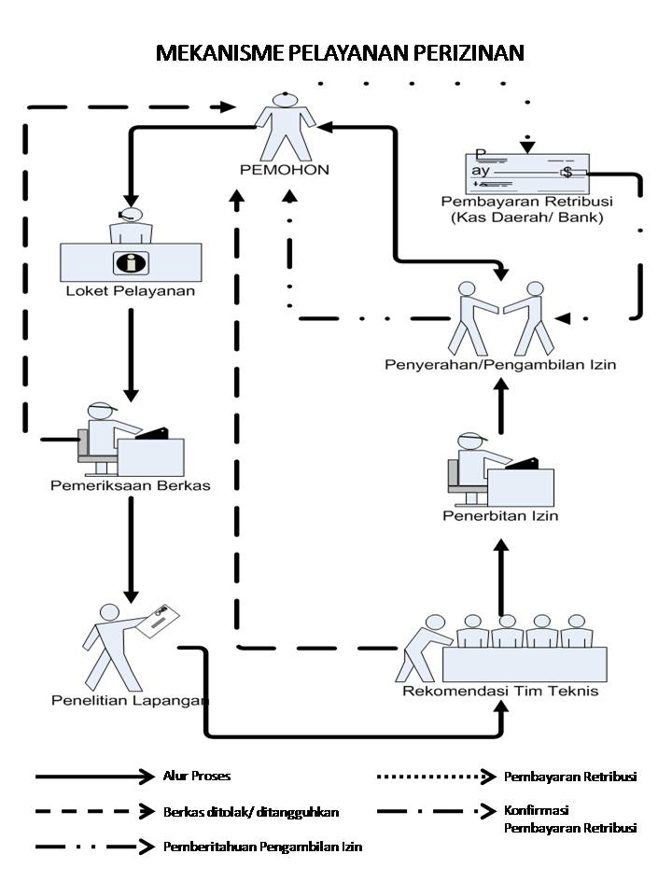
4. | Jangka waktu penyelesaian | 3 hari kerja
5. | Biaya/tarif | -
6. | Produk pelayanan | SK Kepala DPMPTSP Kota Manado tentang Izin Pembuangan Air Limbah Ke Media Lingkungan
7. | Sarana, prasarana, dan/atau fasilitas | Ruang Tunggu, Toilet, Almari Dokumen, Rak Arsip, Meja kerja, Kursi kerja, AC, Komputer, Laptop, Printer, Telepon, Internet, ATK, Cetakan, Kamera, GPS, Kendaraan operasional untuk survey
8. | Kompetensi Pelaksana | - Memahami Teknis Izin  - Mampu mengoperasikan Komputer  - Mampu bekerja dalam Tim  - Telah mengikuti Training Service Excellent
9. | Pengawasan internal | - Pengawasan oleh Kepala Dinas Penanaman Modal dan Pelayanan Terpadu Satu Pintu.  - Pengawasan langsung oleh Kepala Bidang  - Apabila ditemukan pelanggaran akan diberikan teguran dan sanksi secara kontinyu dan konsisten
10. | Penanganan pengaduan, saran, dan masukan | - Sarana Pelayanan Pengaduan,Saran dan Masukan:  - Pengaduan langsung  - Melalui Kotak Saran  - Melalui Website, Email dan Facebook PTSP
11. | Jumlah pelaksana | - Verifikator Persyaratan Berkas 1 orang  - Verifikator Dokumen Izin 1 Orang  - Registrasi 2 orang  - Back office 3 orang
12. | Jaminan pelayanan | - Memberikan kepastian Informasi dan ketepatan waktu dalam pemberian Izin.
13. | Jaminan keamanan produk | - Surat Keputusan Izin yang ditandatangani oleh Kepala DPMPTSP Sah dan Asli serta memakai kode khusus.
14. | Evaluasi kinerja Pelaksana | - Pelaksanaan Evaluasi terhadap hasil kinerja para pelaksana akan dilakukan 6 (enam) bulan sekali, untuk kemudian dilakukan perbaikan kinerja menuju hasil yang lebih baik dimasa mendatang.
15. | Masa Berlaku Izin | 5 (lima) tahun dan/atau bersamaan dengan berakhirnya Izin usaha dan/atau kegiatan.
16 | Jam Pelayanan | - Senin – Kamis : 08.00 – 16.00 WIB  - Jumat : 08.00 – 13.30 WIB

Ditetapkan di Manado
Pada tanggal : 2019

KEPALA DINAS,

JIMMY C. E. ROTINSULU, SE.M.Si
PEMBINA
NIP : 19731218 200012 1 001

